**Week 1, Dag 1, Proef 1 – versie zieke leerlingen (20220218)**

**►Benodigdheden voor elke leerling:**

Een grote- en een kleine injectiespuit, gevuld met water. (Verkrijgbaar bij elke apotheek.)

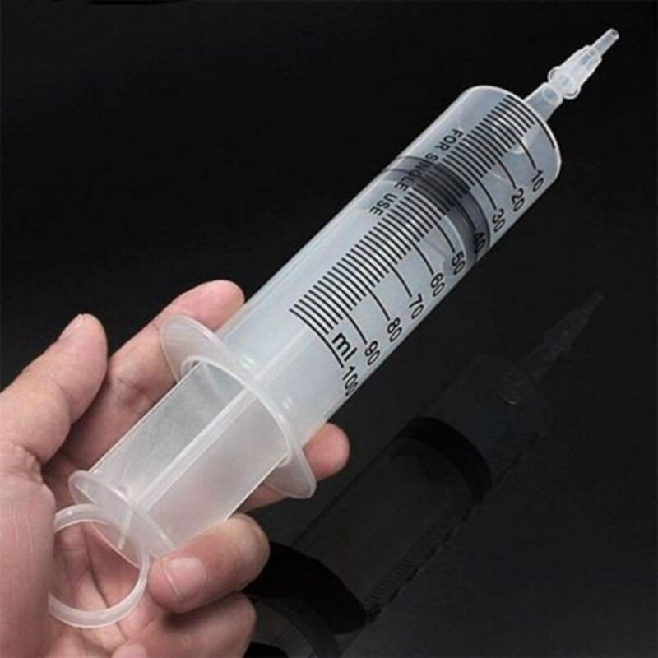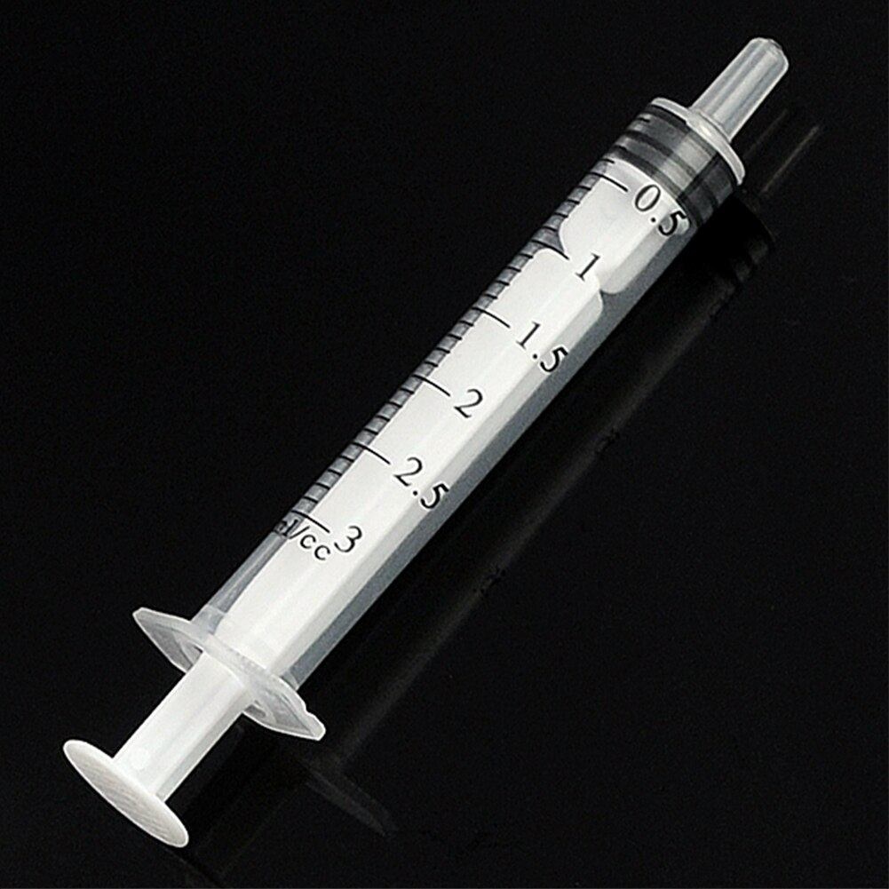

**Links: grote injectiespuit; rechts kleine injectiespuit**

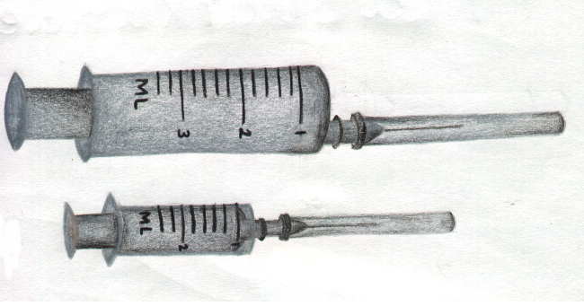

**Tekening uit periodeschrift van een leerling**

**►Waarnemingen:**

We vulden beide spuiten met water, door het water op te zuigen in

de spuit uit een emmer. We deden de volgende waarnemingen:

**1. De spuitafstand:**

Bij gelijke kracht van onze duim, spoot de kleine spuit verder. Anders gezegd: bij de kleine spuit hoef ik ***minder kracht*** te zetten voor hetzelfde spuitresultaat.

**2. De kracht van mijn duim op de zuiger:**

Om even ver te spuiten, moet ik op de grote spuit een veel grotere kracht

zetten. Hij gaat een stuk zwaarder dan de kleine.

**3. De afstand die de zuiger aflegt:**

het bleek dat de afstand die de zuiger aflegt bij de kleine spuit ***groter*** is.

**►Conclusie:**

Bij de grote zuiger verdeelt ***dezelfde kracht*** zich over een groter

oppervlak. Dus de kracht ***per cm2*** is natuurlijk minder dan bij de kleine

spuit. Daarom moet ik véél harder drukken.

Terug in de klas bespraken we nog een keer de waarnemingen:

1. Het bleek dat iedereen het er over eens was, dat de ***kleinste*** spuit het ***verste*** spoot
2. Er kwam naar voren, dat je op de ***kleine spuit*** veel ***minder kracht*** moest zetten, dan op de grote spuit, om hetzelfde spuit-resultaat te bereiken
3. De afstand die de zuiger aflegde, was bij de kleine spuit véél ***groter*** dan bij de grote spuit.

Nu leren we de begrippen ***hydraulische kracht*** en ***hydraulische***

***druk:***

► De totale kracht op de zuiger noemen we de hydraulische kracht ◄

►De kracht in (kilo)gram per cm2 noemen we de hydraulische druk ◄

De huiswerkopdracht voor morgen was, om een duidelijke proefbeschrijving te maken en een mooie tekening van de injectiespuiten.

**0-0-0-0-0**